医疗保险之父 <<<许百德成功因爱>>>
-----------------------------------------------------------------------------
许百德（Patrick Marie Herbet）是医疗保险公司安柏集团的行政总裁兼主席，被誉为保险业界的「医疗保险之父」，同时亦是人人称赞的大慈善家。 30多年前只身由法国来港发展后，在香港找到每个男人都渴望的事业、社会地位及美满家庭。首次来到许百德的办公室时，看到墙上挂满与家人、朋友的合照，加上一幅幅精致美丽的中国书画，顿觉得他很与众不同。不像其他从外国来的商人，许百德对中国文化情有独钟，信奉佛教，如果你不认识他，确是很难想像这样的办公室，是一个土生土长的法国人所拥有的。作为一个成功人士，许百德不但没有架子，一看到我还亲切地与我握手，并在我手臂上贴上心形贴纸，感觉与他相处就好像与朋友互动般简单、舒服。
香港商报记者Echo 摄影记者蔡启文部分图片由被访者提供
许百德在1982年来到香港，由一位刚大学毕业的小伙子蜕变成今时今日保险业界中的龙头大哥，被问到成功秘诀，他思考了数秒后就笑着回答：「爱身边的人，令他们快乐。」快乐很重要，做任何事如能保持快乐的心境，就会觉得一整天都很美好，他认为这样的心境可令身边的人幸福，是保护他人的表现。
获西藏高人指点
「我人生有四大目标，第一要令家人快乐、第二是自己要快乐、第三是利用自己的专业去服务别人，最后就是要做善事造福人群。我的所有人生目标都离不开『爱』，基于这份热诚，令我投身『保障别人遇上风险』的保险业、建立了一班可互相信任的伙伴及客户、创立扶轮社及Karuna Asia等慈善机构，一步步踏上成功之路。」当记者听过许百德的成功秘诀时，不禁问他是否由小至大都保持这样的人生观，许百德立即表示「不」，原来当初有这份心境与看法，全因与佛教老师的一席话。
多年前许百德来到亚洲发展事业，开始遇上生命的疑惑，有次在西藏旅行时遇上两位当地著名的「仁宝哲」（藏语原意为「珍宝」，即是指活佛、在此世有很高修行的人，以及学问堪为世人楷模者）Lama及Zopa。许百德问他们「我应该怀有什么的人生目标，才算是成功？」Lama及Zopa就回答「当个普渡众生、造福人群的人」。佛教中的「普渡众生」有引渡一切有生命，包括动物及人，使他们脱离苦海、登上彼岸的意思。那一刻许百德深受感动，认为生命尽头什么也带不走，与其问「如何得到」，不如想想「如何付出」，唯有爱人、不伤害人才是正确的想法，于是他就开始以此为目标，成为师父口中所讲的人。
欣赏香港商机处处
被问到为什么会选择来港创业，许百德即大赞香港法治、低税及自由的营商环境是生意人的天堂。 「在法国很难创业，几乎都被大公司垄断市场，想有出头天，唯有尝试出国打拼。起初我都有担心会否不适应，之所以选择香港，正是​​看中她是国际大都会，不像亚洲其他国家，如日本、韩国或泰国般因言语不通，总有种排外感觉，香港人英语水平很高，遇过很多地方的人，只有香港人最不怕和『鬼佬』打交道！ 」
许百德随即分享他首次成立个人公司的经历。 「我非常喜欢喝酒，于是在1993年时就以港币600元成立酒类贸易公司，试想想，只须花港币600元就可以开设公司，这在法国是不可能的。」可惜当年香港品酒风气不似现在般普及，所以许百德自开设公司后，生意并不好，甚至尝过最山穷水尽的时候，口袋仅余30元，要到兰桂坊（当时兰桂坊酒吧街还未形成）当酒保。
许百德坦言那段日子并不易过，但他仍然没有放弃，甚至还很感谢那段日子塑造了他的耐力及魄力，加上受佛学薰陶，令他在往后开设安柏集团有限公司时，更可以随遇而安的态度面对风风雨雨。安柏集团有限公司在经济最动荡的97金融风暴时成立，往后经历沙士及金融海啸等香港最难过的冲击，熬过了黎明前的黑暗，时至今日，业务已遍及中国及东南亚地区，他手上有超过二万名客户。
「在香港生活压力虽然很大，为了冷静及专注面对工作，我每天都静思及打坐。如果我没有来香港，就没有机会成为今日的『我』，我爱香港，因为只要不放弃就会有『商机』。」许百德笑着说。
每个人也需生活保障
保险就是当人遇上风险时，在经济上为对方带来生活保障。约15年前，许百德有个64岁的朋友，又吸烟又饮酒，他觉得他的生活习惯如此差，应该要有医疗保险，于是每次有机会和那朋友吃饭都游说他买医疗保险。他朋友购买保险后，其妻极之不满，他的妻子甚至致电骂他。半年后，许百德的朋友竟然不幸患上癌症，当时他的医药费要50万，保险公司支付了一笔医疗费给他一家，令他们渡过难关。 「事后那位妻子的态度就完全转变，不停的感谢我，说幸好当时我有游说丈夫买保险，令她家里负担少了很多。」这件事令许百德更深深体会到，保险工作的意义。 「每个人生活都需要保障，我觉得我的工作就好像为别人提供一个保护网，令人有安全感。」他补充说。
内地后盾是港优势
对于业务开拓，许百德表示，未来会积极迈向中国市场。他说，他家的菲佣曾有事入院，5天住院加手术费只需500元医疗费，大赞香港医疗系统很完善。 「香港人有这么好的医疗系统，并不需要买医疗保险。但是在内地，这是一大未开垦的处女地。我在中国有合作伙伴，中国对保险的需求很大，特别是医疗保险，我们之后会在这方面培养更多人才。」
他又指，不明白为什么有香港人指经济不需要中国。 「我当年为寻找商机而千里迢迢来到中国，在法国根本没有机会，香港人真是生在福中不知福。香港因有内地自由行消费而带动经济，内地人又可来港开阔国际视野，这明明是两赢局面，我实在不明白为什么有香港人如此讨厌中国人。」他说，不背靠祖国、无视中国的经济潜力的人想法「黐线」。许百德又说，已当自己是中国人：「如果用一样事物去形容自己，我会用鸡蛋，外白内黄，我表面是个『鬼佬』，但我内里却有颗中国心。」
品味多元化生活
许百德虽已来港31年，培养出香港人的拼搏精神，然而骨子里却没有失去作为法国人那重视生活品味的一面。平日除了喜欢与家人旅行及做善事外，最爱的就是与朋友一同品酒尝美食。许百德是法国品酒小银杯骑士会（La Confrerie des Chevaliers du Tastevin，简称：骑士会）的成员，据说要加入骑士会并不容易，必须要有信誉良好的会员推荐，以及对葡萄酒有全面了解。另外，许百德有时候都会出席法国酒庄举行的品酒活动，当中包括世界五大名酒庄之一、接待过胡锦涛主席的玛歌酒庄Margaux。

许百德简历
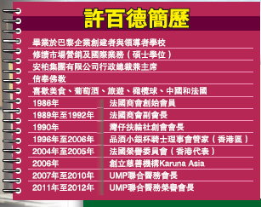
毕业于巴黎企业创建者与领导者学校修读市场营销及国际业务（硕​​士学位）
安柏集团有限公司行政总裁兼主席
信奉佛教喜欢美食、葡萄酒、旅游、橄榄球、中国和法国
1986年 法国商会创始会员
1989年至1992年 法国商会副会长
1990年 湾仔扶轮社创会会长
1996年至2006年 品酒小银杯骑士理事会管家（香港区）
2004年至2005年 法国荣誉委员会（香港代表）
2006年 创立慈善机构Karuna Asia
2007年至2010年 UMP联合医务会长
2011年至2012年 UMP联合医务荣誉会长
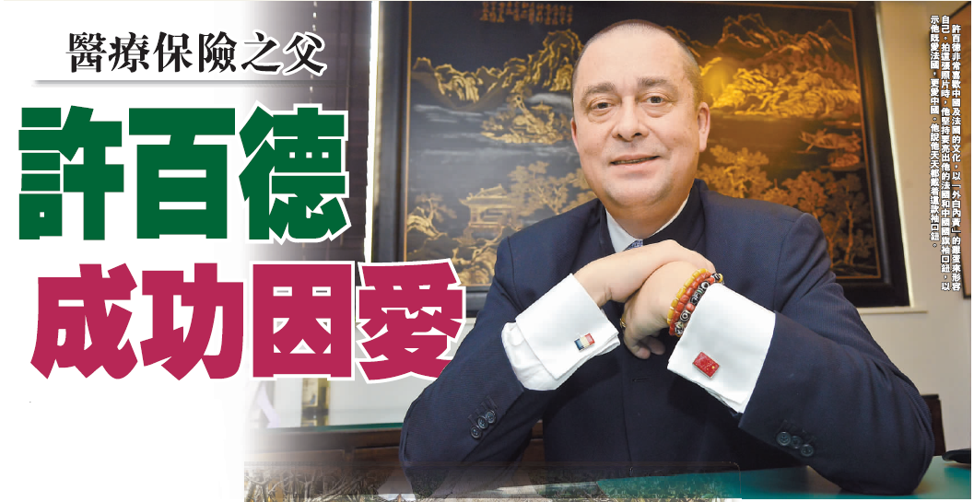
许百德非常喜欢中国及法国的文化，以「外白内黄」的鸡蛋来形容自己。拍这张照片时，他坚持要亮出他的法国和中国国旗袖口钮，以示他既爱法国，更爱中国。他说他天天都戴着这款袖口钮。
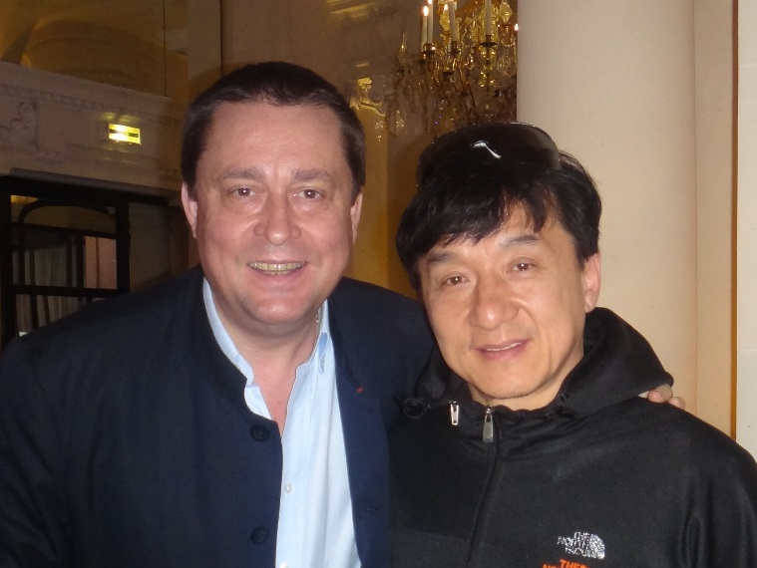
因为爱人如己的心，令许百德建立了极好的人际网络，图为许百德与好友成龙的合照。
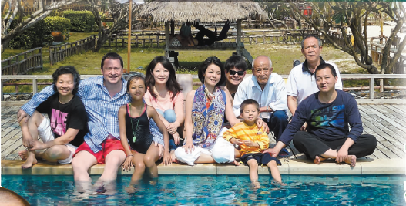
记者问许百德拿他与法国总统的合照刊登，他却说「这算什么，还是我的家庭照好。」所谓「修身齐家治国平天下」，许百德对此理念深感认同，想成为成功的人，首先应由自己及家人开始做起，所以他特别重视与家人的关系。

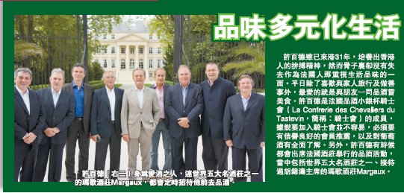
许百德（右二）身为爱酒之人，连世界五大名酒庄之一的玛歌酒庄Margaux，都会定时招待他前去品酒。
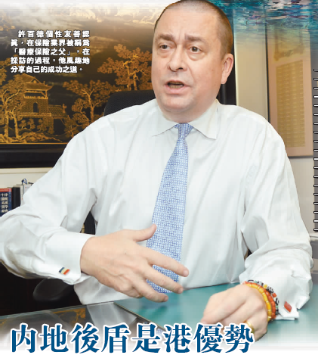
许百德个性友善认真，在保险业界被称为「医疗保险之父」，在采访的过程，他风趣地分享自己的成功之道。

